МІНІСТЕРСТВО ОСВІТИ І НАУКИ УКРАЇНИ

Національний аерокосмічний університет ім. М. Є. Жуковського

«Харківський авіаційний інститут»

Факультет систем управління літальних апаратів

Кафедра систем управління літальних апаратів

**Лабораторна робота №8**

з дисципліни «Алгоритмізація та програмування»

на тему «Реалізація алгоритмів сортування та робота з файлами на мові С ++»

ХАІ.301.175.318.13 ЛР

Виконав студент гр. № 319а

Михайло Тютюнник

(підпис, дата) (П.І.Б.)

Перевірив к.т.н., доцент

( вчена ступінь, вчене звання)

Олена ГАВРИЛЕНКО (підпис,дата) (П.І.Б.)

2025

Мета роботи

Вивчити теоретичний матеріал по алгоритмам обробки масивів на мові С++, а також бібліотеки для роботи з файлами і реалізувати оголошення, введення з файлу, обробку і виведення в файл одновимірних і двовимірних масивів на мові C ++ в середовищі Visual Studio.

Постановка задачі

Завдання 1: Реверсування масиву дійсних чисел, зчитаного з файлу array_in_28.txt, та запис результату у файл array_out_28.txt.

Завдання 2: Обчислення сум елементів кожного рядка матриці з файлу matr_in_28.txt та допис результатів у цей же файл.

Завдання 3: Сортування символьного масиву з файлу array_in_char_28.txt методом вибору за спаданням та запис результату у файл array_out_char_28.txt.

Виконання роботи

Завдання 1: Реверсування масиву

Вхідні дані:  
Дано текстовий файл array_in_28.txt, який містить:

* У першому рядку — ціле число n (розмір масиву).
* У другому рядку — n дійсних чисел, розділених пробілами.

Вихідні дані:  
Очікується створити текстовий файл array_out_28.txt, який містить:

* У першому рядку — розмір масиву n.
* У другому рядку — ті самі елементи, але у зворотному порядку.

Алгоритм:

1. Відкрити вхідний файл для читання.
2. Зчитати перший рядок — розмір масиву n.
3. Зчитати другий рядок — елементи масиву.
4. Створити вихідний файл для запису.
5. Записати у перший рядок вихідного файлу розмір масиву n.
6. Записати у другий рядок елементи масиву у зворотному порядку.
7. Закрити обидва файли.
8. Вивести повідомлення про успішне завершення.

Лістинг коду до завдання 1 наведено в дод. А (стор. 4).

Діаграма активності програми наведена в дод. Б(стор. 5, рис.1)

Завдання 2: Суми рядків матриці

Вхідні дані:  
Дано текстовий файл matr_in_28.txt, який містить:

* У першому рядку — два цілих числа m (кількість рядків) та n (кількість стовпців).
* У наступних m рядках — по n дійсних чисел, розділених пробілами (елементи матриці).

Вихідні дані:  
Очікується дописати у кінець того ж файлу matr_in_28.txt:

* Підпис "Row sums:".
* Для кожного рядка матриці — його номер та суму елементів у форматі "Row X: Y.Y".

Алгоритм:

1. Відкрити вхідний файл для читання.
2. Зчитати перший рядок — розміри матриці m та n.
3. Зчитати наступні m рядків — елементи матриці.
4. Відкрити файл у режимі дописування.
5. Дописати у файл заголовок "Row sums:".
6. Для кожного рядка матриці:  
   a. Обчислити суму елементів.  
   b. Дописати результат у файл.
7. Закрити файл.
8. Вивести повідомлення про успішне завершення.

Лістинг коду до завдання 2 наведено в дод. А (стор. 4).

Завдання 3: Сортування символів

Вхідні дані:  
Дано текстовий файл array_in_char_28.txt, який містить:

* У першому рядку — ціле число n (розмір масиву).
* У другому рядку — n символів, розділених пробілами.

Вихідні дані:  
Очікується створити текстовий файл array_out_char_28.txt, який містить:

* У першому рядку — розмір масиву n.
* У другому рядку — символи, відсортовані за спаданням.

Алгоритм:

1. Відкрити вхідний файл для читання.
2. Зчитати перший рядок — розмір масиву n.
3. Зчитати другий рядок — елементи масиву.
4. Відсортувати масив методом вибору за спаданням:  
   Для кожного елемента з індексом i від 0 до n-2:  
   Знайти індекс maxIdx найбільшого елемента у несортованій частині.  
   Поміняти місцями елементи з індексами i та maxIdx.
5. Відкрити вихідний файл для запису.
6. Записати у перший рядок розмір масиву n.
7. Записати у другий рядок відсортовані елементи.
8. Закрити файли.
9. Вивести повідомлення про успішне завершення.

Лістинг коду до завдання 3 наведено в дод. А (стор. 4).

Діаграма активності програми наведена в дод. Б(стор. 5, рис.2)

Висновки

У ході виконання лабораторної роботи було успішно реалізовано три ключові алгоритми обробки даних, що демонструють практичне застосування роботи з файлами та масивами у мові С++. Виконана робота підтвердила теоретичні знання з алгоритмізації та надала цінний практичний досвід роботи з файлами та масивами у мові програмування С++. Отримані результати можуть слугувати основою для розробки більш складних програм з обробки даних.

Додаток А

Лістинг коду програми

Лістинг коду наведено в репозеторії запосиланням:

<https://github.com/TiutiunnikMisha/ALGO_LR_8_319a_02->

Додаток Б

Діаграми активності

На рисунку 1 зображено діаграму активності до завдання 1 функції

зчитування масиву з файлу

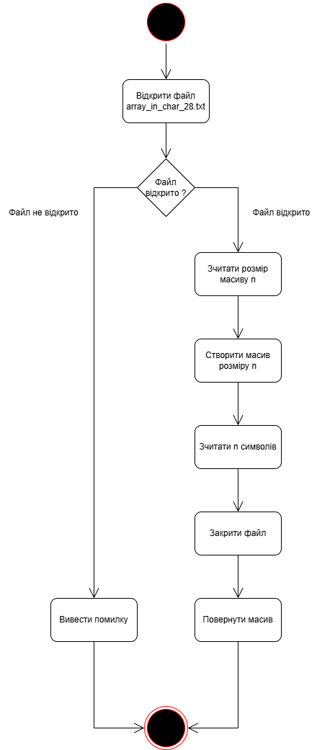

Рисунок 1

На рисунку 2 зображено діаграму активності до завдання 3 функції сортування

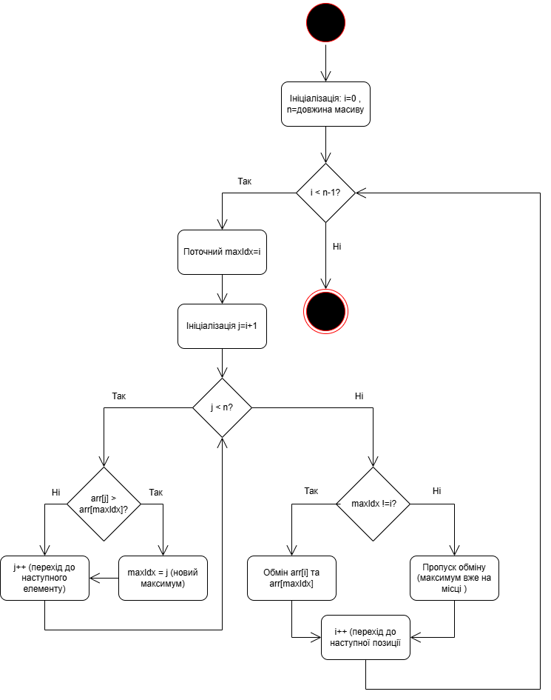

Рисунок 2